МЕТОДИЧЕСКИЕ РЕКОМЕНДАЦИИ ПО ПРОВЕДЕНИЮ ВСЕМИРНОГО ДНЯ БЕЗОПАСНОСТИ ПАЦИЕНТОВ В РОССИЙСКОЙ ФЕДЕРАЦИИ 2025 ГОДУ

Москва - 2025
ОГЛАВЛЕНИЕ
Раздел 1. Участие в мероприятиях федерального уровня 2
1.1 Интерактивный опрос для пациентов и медицинских работников по актуальным вопросам безопасности пациентов 2
1.2 Всероссийская олимпиада по безопасности в здравоохранении 3
1.3 Всероссийский конкурс «Лидер качества в здравоохранении» 4
Раздел 2. Организация и проведение мероприятий в субъектах Российской Федерации 4
2.1 Рекомендуемые мероприятия для органов государственной власти субъектов Российской Федерации в сфере охраны здоровья 5
2.2 Рекомендуемые мероприятия для общеобразовательных учреждений высшего и среднего профессионального образования 12
2.3 Рекомендуемые мероприятия для профессиональных сообществ и ассоциаций 19
2.4 Рекомендуемые мероприятия для медицинских организаций 26
2.5 Рекомендуемые мероприятия для иных заинтересованных лиц 33
Раздел 3. Информационные материалы 41
Приложение 1. Пример организации и проведения тематических мероприятий в рамках Всемирного дня безопасности пациентов 42
Приложение 2. Пример организации и проведения тематических мероприятий в рамках Всемирного дня безопасности пациентов 45

Раздел 1. Участие в мероприятиях федерального уровня
Важным этапом проведения Всемирного дня безопасности пациентов являются мероприятия федерального уровня (по списку ниже). Считаем целесообразным распространить информацию о возможности участия в них среди максимально широкой аудитории в рамках всех направлений Вашей деятельности.

1.1 Интерактивный опрос для пациентов и медицинских работников по актуальным вопросам безопасности пациентов
Для участия в опросе перейдите по ссылке, расположенной на странице Всемирного дня безопасности пациентов в 2025 году:
      - Для медицинских работников: clck.ru/3Nd7ib
      - Для пациентов: clck.ru/3Nd7nn
Цель проведения опроса - анализ осведомленности о приоритетных вопросах, связанных с безопасностью при получении и предоставлении медицинской помощи
- Опрос проводится в электронном формате
- Участие бесплатное, свободное и добровольное
- Опрос представляет собой актуальные вопросы об обеспечении качества и безопасности медицинской деятельности для пациентов и медицинских работников
- Ссылка для участия в Опросе будет активна с 1 сентября до 30 сентября 2025 года
Для участия необходимо:
- Пройти по ссылке Опроса, размещенной на информационных материалах, официальных сайтах органов государственной власти субъектов Российской Федерации в сфере охраны здоровья, медицинских, научных, аптечных и образовательных организаций субъекта РФ, а также на официальном сайте ФГБУ «Национальный институт качества» Росздравнадзора
- Заполнить форму опроса
- Поделиться информацией об опросе в социальных сетях

1.2 Всероссийская олимпиада по безопасности в здравоохранении
Для участия в олимпиаде перейдите по ссылке, расположенной на странице Всемирного дня безопасности пациентов в 2025 году:
clck.ru/3NfL76
Цель Олимпиады - выявление уровня компетенций в различных направлениях обеспечения безопасности медицинской деятельности
- Олимпиада проводится в дистанционном формате
- Участие бесплатное, свободное и добровольное
- Олимпиада состоит из 30 вопросов в области качества и безопасности медицинской деятельности
- Время решения Олимпиады – 45 минут
- Ссылка для участия в Олимпиаде будет активна с 00:00 по московскому времени 15 сентября 2025 года по 23:59 по московскому времени 21 сентября 2025 года
Для участия необходимо:
- Пройти по ссылке Олимпиады, размещенной на информационных материалах, официальных сайтах органов государственной власти субъектов Российской Федерации в сфере охраны здоровья, медицинских, научных, аптечных и образовательных организаций субъекта Российской Федерации, а также на официальном сайте ФГБУ «Национальный институт качества» Росздравнадзора
- Заполнить регистрационные данные участника
- Ответить на вопросы Олимпиады
- Поделиться информацией об олимпиаде в социальных сетях

1.3 Всероссийский конкурс «Лидер качества в здравоохранении»
Для участия в конкурсе пройдите по ссылке:
clck.ru/3Nd8BT
Цель конкурса – повышение качества и безопасности в медицинской деятельности через выявление и популяризацию лучших практик решения существующих проблем.
- Участие бесплатное, свободное и добровольное
- Конкурс состоит из двух туров:
- Первый этап – отборочный этап подачи заявки проектной команды
- Второй этап – конкурс презентаций проектов победителей отдельных номинаций.
Для участия необходимо:
- Зайти на официальный сайт конкурса «Лидер качества в здравоохранении» по ссылке: http://clck.ru/3Nd8BT
- Заполнить электронную анкету на сайте конкурса до 01 октября 2025 г. (включительно)

Раздел 2. Организация и проведение мероприятий в субъектах Российской Федерации
Для организации и проведения мероприятий в субъектах Российской Федерации рекомендуем осуществить взаимодействие с региональным подразделением Всероссийского общественного движения «Волонтеры-медики» (https://волонтеры-медики.рф), региональным подразделением Общероссийской общественной организации «Российский Красный Крест» (https://www.redcross.ru/) и Молодежным советом Департамента здравоохранения города Москвы (https://mosgorzdrav.ru/ru-RU/department/aboutdep/youth-council.html)

2.1 Рекомендуемые мероприятия для органов государственной власти субъектов Российской Федерации в сфере охраны здоровья
Возможные форматы мероприятий:
- Информационные кампании в средствах массовой информации и социальных сетях (размещение информационных материалов, ключевых сообщений, постов, выступления на радио и телевидении, статьи и публикации в периодических печатных и электронных изданиях и др.);
- Размещение обучающих тематических видеороликов для персонала, конкурс на лучший видеоролик по безопасности среди медицинских организаций, профессиональных сообществ на выбранные темы;
- Информационные бюллетени в печатном и электронном виде на сайтах организаций;
- Экраны и электронные дисплеи с постоянной трансляцией и баннеры с информацией об актуальности обеспечения безопасности пациентов в общественных местах и внутри здания организации, в т.ч. о привлечении внимания пациентов и их родственников к вопросам ответственности за собственное здоровье и формированию приверженности к лечению;
- Интерактивные и информационные киоски, стойки, обучающие соблюдению требований к безопасности пациентов;
- Чествование работников (учреждение и вручение благодарностей, памятных знаков, премий, досок почета), активно борющихся за безопасность пациентов;
- Семинары, симпозиумы, вебинары, научно-практические конференции для работников по отдельным направлениям обеспечения безопасности при осуществлении медицинской деятельности;
- Проведение «горячей линии» для пациентов с целью информирования о всемирном дне безопасности и ответов на любые вопросы, касающихся безопасности пациентов;
- Проведение опросов, интервью с представителями государственных органов власти в сфере охраны здоровья граждан, медицинских организаций, пациентских и профессиональных сообществ по вопросам безопасности пациентов
- Организация благотворительных акций для хосписов, детских домов, иных социальных организаций. Открытие сбора средств нуждающимся в лечении детям, привлечение крупных компаний в качестве спонсоров. Донорская акция;
- Видео-интервью с руководителями и представителями медицинских организаций в формате: «Мой личный опыт медсестры\врача\руководителя»;
- Организация открытых лекций с ведущими экспертами в области здравоохранения.
Возможные темы проведения мероприятий:
- Безопасная медицинская помощь для каждого новорожденного и каждого ребенка – тема Всемирного дня безопасности пациентов 2025 года
- Эпидемиологическая безопасность
- Лекарственная безопасность
- Хирургическая безопасность
- Безопасное обращение медицинских изделий
- Организация безопасной среды в медицинской организации
- Важность правильной идентификации пациентов
- Соблюдение гигиены рук для медицинских работников и пациентов
- Обеспечение безопасного использования донорской крови и ее компонентов в медицинских организациях региона
- Оказание неотложной медицинской помощи
- Коммуникация пациента и медицинского работника
- Формирование приверженности здоровому образу жизни
- Вовлечение пациентов и членов их семей в процесс оказания медицинской помощи
- Диспансерное наблюдение пациентов с хроническими заболеваниями
- Диспансеризация населения
- Больше внимания мнению пациентов!
Возможные форматы проведения акций:
- Подсветка оранжевым цветом памятников, достопримечательностей и общественных зданий, медицинских организаций.
Основные этапы для подготовки и реализации Мероприятия:
1. Территориальным органам Росздравнадзора необходимо связаться с региональными партнерами акции в регионе с целью привлечения к участию в акции (медицинские вузы, медицинские ссузы, РОИВ в сфере охраны здоровья и подведомственные учреждения здравоохранения, и иные организации) на предмет установления возможности организации подсветку оранжевым цветом;
2. Сформировать банк партнеров-участников акции из числа партнеров;
3. Согласовать единую дату Дня безопасности пациента 17 сентября 2025 года для единовременного обеспечения подсветки зданий;
4. Организовать подключение региональных СМИ для съемок сюжетов о проведении мероприятий Акции, а также осуществить качественную фото- и видеосъемку;
5. В течение 2 часов после окончания мероприятия загрузить фото- и видеоматериалы на файлообменный ресурс согласно папке своего субъекта Российской Федерации.
- Всероссийская акция «С заботой до рождения»
Проведение совместных психологических консультаций для будущих родителей, находящихся в трудной жизненной ситуации, будущих родителей, находящихся в группе высокого перинатального риска, а также жен участников Специальной военной операции (СВО) с целью обеспечения прегравидарной подготовки к рождению детей и снижению психоэмоционального стресса у будущих родителей.
Основные этапы для подготовки и реализации Мероприятия:
1. Территориальным органам Росздравнадзора связаться с РОИВ в сфере охраны здоровья с целью возможности проведения консультации для будущих родителей в стенах здания, уделить внимание будущим родителям молодого возраста, а также относящихся к группе высокого перинатального риска;
2. РОИВ в сфере охраны здоровья заблаговременно проинформировать подведомственные медицинские учреждения где в качестве структурного подразделения имеется женская консультация.
2. Территориальным органам Росздравнадзора связаться с Региональными отделениями ООО «Российского Красного Креста» с целью возможности привлечения с их стороны клинических психологов;
3. Региональным отделениям ООО «Российского Красного Креста» сформировать перечень специалистов и подготовить тематические материалы по психологическому воспитанию для молодых родители.
4. РОИВ в сфере охраны здоровья, Территориальным органам Росздравнадзора и Региональным отделениям ООО «Российского Красного Креста» обеспечить проведение психологических консультаций.
5. Организовать подключение региональных СМИ для съемок сюжетов о проведении мероприятий, а также осуществить качественную фото- и видеосъемку;
6. В течение 2 часов после окончания мероприятия загрузить фото- и видеоматериалы на файлообменный ресурс согласно папке своего субъекта Российской Федерации.
- Всероссийская акция – Конкурс «Больница без страха»
Суть акции:
Медицинские организации в формате публикаций представляют комфортные организованные места пребывания детей в медицинских организациях с целью подчеркивания пациентоцентричности.
Основные этапы для подготовки и реализации Мероприятия:
1. Территориальным органам Росздравнадзора необходимо связаться с региональными партнерами акции в регионе с целью привлечения к участию в акции (медицинские вузы, медицинские ссузы, РОИВ в сфере охраны здоровья и подведомственные учреждения здравоохранения, и иные организации) на предмет установления возможности организации подсветку оранжевым цветом;
2. РОИВ в сфере охраны здоровья установить перечень медицинских организаций, оказывающих помощь детскому населению на территории субъекта Российской Федерации на предмет организованности мест для пребывания детей.
В качестве мест пребывания подойдут организованные детские зоны в поликлиниках, где дети могут поиграть, посидеть. А также в качестве альтернативы подойдут детские игровые комнаты и зоны в стационарных учреждениях, где дети получают круглосуточно медицинскую помощь. А также в качестве таких мест представления подойдут зоны матери и ребенка.
3. Организовать подключение региональных СМИ для съемок сюжетов в медицинских организациях, где организованы детские зоны, а также осуществить качественную фото- и видеосъемку;
4. Обеспечить публикации в социальных сетях РОИВ в сфере охраны здоровья и подведомственных учреждениях, где рассказывается о данных местах пребывания и нахождения детей.
5. В течение 2 часов после окончания мероприятия загрузить фото- и видеоматериалы на файлообменный ресурс согласно папке своего субъекта Российской Федерации.
- Всероссийская акция «Оранжевый – цвет безопасного детства»
Суть акции заключается в том, чтобы поддержать день безопасности пациента и носить какой-то оранжевый атрибут:
Основные этапы для подготовки и реализации Мероприятия:
1. РОИВ в сфере охраны здоровья и подведомственным учреждениям, Территориальным органам Росздравнадзора проинформировать участников акции о том, что вы можете поддержать День безопасности пациента в 2025 году надев на себя что-то оранжевое.
2. Сотрудникам, желающим принять участие в мероприятии за время проведения мероприятия необходимо носить на себе какой-то оранжевый атрибут:
Хирургический костюм, фонендоскоп, обувь, рубашка и т.д.
3. Организовать подключение региональных СМИ для съемок сюжетов о проведении мероприятий, а также осуществить качественную фото- и видеосъемку, обеспечить публикации в социальных сетях учреждений о том, что сотрудники учреждения в День безопасности пациента надевают оранжевый атрибут.
- Всероссийская акция «Дерево безопасности»
Суть акции заключается в том, что 17 сентября 2025 года в холлах детских МО устанавливается баннер с деревом без листьев и набор красок 3х цветов – зеленый, желтый, красный. Каждый ребенок после приема или между процедурами сможет отпечатком оставить отзыв. В результате будет наглядно продемонстрировано ощущение безопасности маленьких пациентов.
Основные этапы для подготовки и реализации Мероприятия:
1. РОИВ в сфере охраны здоровья установить перечень медицинских организаций, например, в учреждениях первично-амбулаторного звена в которых возможно поставить стенд с изображением дерева.
2. РОИВ в сфере охраны здоровья в установленных медицинских организациях обеспечивают организацию таких мест, а также предоставление красок, стикеров и иных канцелярских принадлежностей, а также средства для обработки рук в случае использования красок;
3. Каждый маленький посетитель медицинской организации после приема врача оставляет на этом дереве рисунок или след от руки любым цветом которым пожелает:
Зеленый – «Все прошло хорошо, мне не было страшно, я чувствовал себя в безопасности»;
Желтый - «Я переживал пере приемом, боялся доктора, но когда с ним познакомился, я перестал бояться»;
Красный – «Мне не понравилось и было страшно все время!».
4. Организовать подключение региональных СМИ для съемок сюжетов в медицинских организациях, где организованы такие стенды, а также осуществить качественную фото- и видеосъемку;
5. Обеспечить публикации в социальных сетях РОИВ в сфере охраны здоровья и подведомственных учреждениях, где рассказывается о данных стендах.
Порядок предоставления отчетности о проведенных мероприятиях:
Для формирования сводного отчета о результатах организации и проведения Всемирного дня безопасности пациентов просим в срок не позднее 01.10.2025 заполнить электронную форму, размещенную на сайте ФГБУ «Национальный институт качества» Росздравнадзора.
clck.ru/3NfL76

2.2 Рекомендуемые мероприятия для общеобразовательных учреждений высшего и среднего профессионального образования
Возможные форматы мероприятий:
- Интерактивные мастер-классы;
- Открытые лекции, круглые столы, диспуты;
- Тематические встречи среди студентов, преподавателей и работников;
- «Дни открытых дверей» для студентов и их семей;
- Флешмобы;
- Тематические видеоролики;
- Конкурсы плакатов, эссе, слоганов, фото, видео и иных информационных материалов;
- Раздача сувениров с тематикой Всемирного дня безопасности пациентов (лент, шаров, значков и др.);
- Благотворительная ярмарка;
- Викторины, интерактивные обучающие конкурсы для студентов, приуроченные ко Всемирному дню безопасности пациентов;
- Информационные бюллетени в печатном и электронном виде;
- Экраны и электронные дисплеи с постоянной трансляцией и баннеры с информацией об актуальности обеспечения безопасности пациентов, в т.ч. о привлечении внимания пациентов и их родственников к вопросам ответственности за собственное здоровье и формированию приверженности к лечению;
- Интерактивные и информационные киоски, стойки;
- Организуйте «Молодых защитников безопасности пациентов», способных стать вдохновляющей силой для научных исследований, связанных с вопросами безопасности пациентов
- Чествование студентов, работников и преподавателей (учреждение и вручение благодарностей, памятных знаков, премий, досок почета), активно борющихся за безопасность пациентов;
- Семинары, симпозиумы, вебинары, научно-практические конференции для студентов, преподавателей и иных специалистов;
- Организация благотворительных акций для хосписов, детских домов, иных социальных организаций. Открытие сбора средств нуждающимся в лечении детям, привлечение крупных компаний в качестве спонсоров;
- Донорская акция среди студентов, преподавателей и работников;
- Организация открытых лекций с ведущими экспертами в области здравоохранения.
Возможные темы проведения мероприятий:
- Безопасная медицинская помощь для каждого новорожденного и каждого ребенка – тема Всемирного дня безопасности пациентов 2025 года
- Эпидемиологическая безопасность
- Лекарственная безопасность
- Хирургическая безопасность
- Безопасное обращение медицинских изделий
- Организация безопасной среды в медицинской организации
- Важность правильной идентификации пациентов
- Соблюдение гигиены рук для медицинских работников и пациентов
- Обеспечение безопасного использования донорской крови и ее компонентов в медицинских организациях
- Как врачу добиться полного доверия пациента?
- Основные риски персонала и пациента при оказании медицинской помощи
- Коммуникация пациента и медицинского работника
- Формирование приверженности здоровому образу жизни
- Вовлечение пациентов и членов их семей в процесс оказания медицинской помощи
Возможные форматы проведения акций:
- Подсветка оранжевым цветом памятников, достопримечательностей и общественных зданий, медицинских организаций.
Основные этапы для подготовки и реализации Мероприятия:
1. Территориальным органам Росздравнадзора необходимо связаться с региональными партнерами акции в регионе с целью привлечения к участию в акции (медицинские вузы, медицинские ссузы, РОИВ в сфере охраны здоровья и подведомственные учреждения здравоохранения, и иные организации) на предмет установления возможности организации подсветку оранжевым цветом;
2. Сформировать банк партнеров-участников акции из числа партнеров;
3. Согласовать единую дату Дня безопасности пациента 17 сентября 2025 года для единовременного обеспечения подсветки зданий;
4. Организовать подключение региональных СМИ для съемок сюжетов о проведении мероприятий Акции, а также осуществить качественную фото- и видеосъемку;
5. В течение 2 часов после окончания мероприятия загрузить фото- и видеоматериалы на файлообменный ресурс согласно папке своего субъекта Российской Федерации.
- Всероссийская акция «С заботой до рождения»
Проведение совместных психологических консультаций для будущих родителей, находящихся в трудной жизненной ситуации, будущих родителей, находящихся в группе высокого перинатального риска, а также жен участников Специальной военной операции (СВО) с целью обеспечения прегравидарной подготовки к рождению детей и снижению психоэмоционального стресса у будущих родителей.
Основные этапы для подготовки и реализации Мероприятия:
1. Территориальным органам Росздравнадзора связаться с РОИВ в сфере охраны здоровья с целью возможности проведения консультации для будущих родителей в стенах здания, уделить внимание будущим родителям молодого возраста, а также относящихся к группе высокого перинатального риска;
2. РОИВ в сфере охраны здоровья заблаговременно проинформировать подведомственные медицинские учреждения где в качестве структурного подразделения имеется женская консультация.
2. Территориальным органам Росздравнадзора связаться с Региональными отделениями ООО «Российского Красного Креста» с целью возможности привлечения с их стороны клинических психологов;
3. Региональным отделениям ООО «Российского Красного Креста» сформировать перечень специалистов и подготовить тематические материалы по психологическому воспитанию для молодых родители.
4. РОИВ в сфере охраны здоровья, Территориальным органам Росздравнадзора и Региональным отделениям ООО «Российского Красного Креста» обеспечить проведение психологических консультаций.
5. Организовать подключение региональных СМИ для съемок сюжетов о проведении мероприятий, а также осуществить качественную фото- и видеосъемку;
6. В течение 2 часов после окончания мероприятия загрузить фото- и видеоматериалы на файлообменный ресурс согласно папке своего субъекта Российской Федерации.
- Всероссийская акция – Конкурс «Больница без страха»
Суть акции: Медицинские организации в формате публикаций представляют комфортные организованные места пребывания детей в медицинских организациях с целью подчеркивания пациентоцентричности.
Основные этапы для подготовки и реализации Мероприятия:
1. Территориальным органам Росздравнадзора необходимо связаться с региональными партнерами акции в регионе с целью привлечения к участию в акции (медицинские вузы, медицинские ссузы, РОИВ в сфере охраны здоровья и подведомственные учреждения здравоохранения, и иные организации) на предмет установления возможности организации подсветку оранжевым цветом;
2. РОИВ в сфере охраны здоровья установить перечень медицинских организаций, оказывающих помощь детскому населению на территории субъекта Российской Федерации на предмет организованности мест для пребывания детей.
В качестве мест пребывания подойдут организованные детские зоны в поликлиниках где дети могут поиграть, посидеть. А также в качестве альтернативы подойдут детские игровые комнаты и зоны в стационарных учреждениях, где дети получают круглосуточно медицинскую помощь. А также в качестве таких мест представления подойдут зоны матери и ребенка.
3. Организовать подключение региональных СМИ для съемок сюжетов в медицинских организациях, где организованы детские зоны, а также осуществить качественную фото- и видеосъемку;
4. Обеспечить публикации в социальных сетях РОИВ в сфере охраны здоровья и подведомственных учреждениях, где рассказывается о данных местах пребывания и нахождения детей.
5. В течение 2 часов после окончания мероприятия загрузить фото- и видеоматериалы на файлообменный ресурс согласно папке своего субъекта Российской Федерации.
- Всероссийская акция «Оранжевый – цвет безопасного детства»
Суть акции заключается в том, чтобы поддержать день безопасности пациента и носить какой-то оранжевый атрибут:
Основные этапы для подготовки и реализации Мероприятия:
1. РОИВ в сфере охраны здоровья и подведомственным учреждениям, Территориальным органам Росздравнадзора проинформировать участников акции о том, что вы можете поддержать День безопасности пациента в 2025 году надев на себя что-то оранжевое.
2. Сотрудникам, желающим принять участие в мероприятии за время проведения мероприятия необходимо носить на себе какой-то оранжевый атрибут:
Хирургический костюм, фонендоскоп, обувь, рубашка и т.д.
3. Организовать подключение региональных СМИ для съемок сюжетов о проведении мероприятий, а также осуществить качественную фото- и видеосъемку, обеспечить публикации в социальных сетях учреждений о том, что сотрудники учреждения в День безопасности пациента надевают оранжевый атрибут.
- Всероссийская акция «Дерево безопасности»
Суть акции заключается в том, что 17 сентября 2025 года в холлах детских МО устанавливается баннер с деревом без листьев и набор красок 3х цветов – зеленый, желтый, красный. Каждый ребенок после приема или между процедурами сможет отпечатком оставить отзыв. В результате будет наглядно продемонстрировано ощущение безопасности маленьких пациентов.
Основные этапы для подготовки и реализации Мероприятия:
1. РОИВ в сфере охраны здоровья установить перечень медицинских организаций, например, в учреждениях первично-амбулаторного звена в которых возможно поставить стенд с изображением дерева.
2. РОИВ в сфере охраны здоровья в установленных медицинских организациях обеспечивают организацию таких мест, а также предоставление красок, стикеров и иных канцелярских принадлежностей, а также средства для обработки рук в случае использования красок;
3. Каждый маленький посетитель медицинской организации после приема врача оставляет на этом дереве рисунок или след от руки любым цветом которым пожелает:
Зеленый – «Все прошло хорошо, мне не было страшно, я чувствовал себя в безопасности»;
Желтый - «Я переживал пере приемом, боялся доктора, но когда с ним познакомился, я перестал бояться»;
Красный – «Мне не понравилось и было страшно все время!».
4. Организовать подключение региональных СМИ для съемок сюжетов в медицинских организациях, где организованы такие стенды, а также осуществить качественную фото- и видеосъемку;
5. Обеспечить публикации в социальных сетях РОИВ в сфере охраны здоровья и подведомственных учреждениях, где рассказывается о данных стендах.

2.3 Рекомендуемые мероприятия для профессиональных сообществ и ассоциаций
Возможные форматы мероприятий:
- Семинары, симпозиумы, вебинары, научно-практические конференции;
- Проведение исследований и написание научных статей, их публикация;
- Информационные кампании в средствах массовой информации и социальных сетях (размещение информационных материалов, ключевых сообщений, постов, выступления на радио и телевидении, статьи и публикации в периодических печатных и электронных изданиях и др.);
- Размещение обучающих тематических видеороликов для персонала, конкурс на лучший видеоролик по безопасности среди профессиональных сообществ на предложенные ниже темы;
- Информационные бюллетени в печатном и электронном виде на сайтах организаций;
- Экраны и электронные дисплеи с постоянной трансляцией и баннеры с информацией об актуальности обеспечения безопасности пациентов в общественных местах и внутри здания организации, в т.ч. о привлечении внимания пациентов и их родственников к вопросам ответственности за собственное здоровье и формированию приверженности к лечению;
- Интерактивные и информационные киоски, стойки, обучающие соблюдению требований к безопасности пациентов;
- Чествование работников (учреждение и вручение благодарностей, памятных знаков, премий, досок почета), активно борющихся за безопасность пациентов;
- Проведение «горячей линии» для пациентов с целью информирования о всемирном дне безопасности и ответов на любые вопросы, касающихся безопасности пациентов;
- Организация благотворительных акций для хосписов, детских домов, иных социальных организаций. Открытие сбора средств нуждающимся в лечении детям, привлечение крупных компаний в качестве спонсоров. Донорская акция;
- Благотворительная ярмарка;
- Видео-интервью с руководителями и представителями организаций в формате: «Мой личный опыт медсестры\врача\руководителя»;
- Организация открытых лекций с ведущими экспертами в области здравоохранения.
Возможные темы проведения мероприятий:
- Почему медицина – деятельность повышенного риска?
- Что безопасность значит для Вас?
- Как повысить безопасность при госпитализации?
- Как повысить безопасность на приеме у врача?
- Безопасная медицинская помощь для каждого новорожденного и каждого ребенка – тема Всемирного дня безопасности пациентов 2025 года
- Эпидемиологическая безопасность
- Лекарственная безопасность
- Хирургическая безопасность
- Безопасное обращение медицинских изделий
- Организация безопасной среды в медицинской организации
- Важность правильной идентификации пациентов
- Соблюдение гигиены рук для медицинских работников и пациентов
- Обеспечение безопасного использования донорской крови и ее компонентов в медицинских организациях
- Оказание неотложной медицинской помощи
- Коммуникация пациента и медицинского работника
- Формирование приверженности здоровому образу жизни
- Вовлечение пациентов и членов их семей в процесс оказания медицинской помощи
- Диспансерное наблюдение пациентов с хроническими заболеваниями
- Диспансеризация населения
- Больше внимания мнению пациентов!
Возможные форматы проведения акций:
- Подсветка оранжевым цветом памятников, достопримечательностей и общественных зданий, медицинских организаций.
Основные этапы для подготовки и реализации Мероприятия:
1. Территориальным органам Росздравнадзора необходимо связаться с региональными партнерами акции в регионе с целью привлечения к участию в акции (медицинские вузы, медицинские ссузы, РОИВ в сфере охраны здоровья и подведомственные учреждения здравоохранения, и иные организации) на предмет установления возможности организации подсветку оранжевым цветом;
2. Сформировать банк партнеров-участников акции из числа партнеров;
3. Согласовать единую дату Дня безопасности пациента 17 сентября 2025 года для единовременного обеспечения подсветки зданий;
4. Организовать подключение региональных СМИ для съемок сюжетов о проведении мероприятий Акции, а также осуществить качественную фото- и видеосъемку;
5. В течение 2 часов после окончания мероприятия загрузить фото- и видеоматериалы на файлообменный ресурс согласно папке своего субъекта Российской Федерации.
- Всероссийская акция «С заботой до рождения»
Проведение совместных психологических консультаций для будущих родителей, находящихся в трудной жизненной ситуации, будущих родителей, находящихся в группе высокого перинатального риска, а также жен участников Специальной военной операции (СВО) с целью обеспечения прегравидарной подготовки к рождению детей и снижению психоэмоционального стресса у будущих родителей.
Основные этапы для подготовки и реализации Мероприятия:
1. Территориальным органам Росздравнадзора связаться с РОИВ в сфере охраны здоровья с целью возможности проведения консультации для будущих родителей в стенах здания, уделить внимание будущим родителям молодого возраста, а также относящихся к группе высокого перинатального риска;
2. РОИВ в сфере охраны здоровья заблаговременно проинформировать подведомственные медицинские учреждения где в качестве структурного подразделения имеется женская консультация.
2. Территориальным органам Росздравнадзора связаться с Региональными отделениями ООО «Российского Красного Креста» с целью возможности привлечения с их стороны клинических психологов;
3. Региональным отделениям ООО «Российского Красного Креста» сформировать перечень специалистов и подготовить тематические материалы по психологическому воспитанию для молодых родители.
4. РОИВ в сфере охраны здоровья, Территориальным органам Росздравнадзора и Региональным отделениям ООО «Российского Красного Креста» обеспечить проведение психологических консультаций.
5. Организовать подключение региональных СМИ для съемок сюжетов о проведении мероприятий, а также осуществить качественную фото- и видеосъемку;
6. В течение 2 часов после окончания мероприятия загрузить фото- и видеоматериалы на файлообменный ресурс согласно папке своего субъекта Российской Федерации.
- Всероссийская акция – Конкурс «Больница без страха»
Суть акции:
Медицинские организации в формате публикаций представляют комфортные организованные места пребывания детей в медицинских организациях с целью подчеркивания пациентоцентричности.
Основные этапы для подготовки и реализации Мероприятия:
1. Территориальным органам Росздравнадзора необходимо связаться с региональными партнерами акции в регионе с целью привлечения к участию в акции (медицинские вузы, медицинские ссузы, РОИВ в сфере охраны здоровья и подведомственные учреждения здравоохранения, и иные организации) на предмет установления возможности организации подсветку оранжевым цветом;
2. РОИВ в сфере охраны здоровья установить перечень медицинских организаций, оказывающих помощь детскому населению на территории субъекта Российской Федерации на предмет организованности мест для пребывания детей.
В качестве мест пребывания подойдут организованные детские зоны в поликлиниках, где дети могут поиграть, посидеть. А также в качестве альтернативы подойдут детские игровые комнаты и зоны в стационарных учреждениях, где дети получают круглосуточно медицинскую помощь. А также в качестве таких мест представления подойдут зоны матери и ребенка.
3. Организовать подключение региональных СМИ для съемок сюжетов в медицинских организациях, где организованы детские зоны, а также осуществить качественную фото- и видеосъемку;
4. Обеспечить публикации в социальных сетях РОИВ в сфере охраны здоровья и подведомственных учреждениях, где рассказывается о данных местах пребывания и нахождения детей.
6. В течение 2 часов после окончания мероприятия загрузить фото- и видеоматериалы на файлообменный ресурс согласно папке своего субъекта Российской Федерации.
- Всероссийская акция «Оранжевый – цвет безопасного детства»
Суть акции заключается в том, чтобы поддержать день безопасности пациента и носить какой-то оранжевый атрибут:
Основные этапы для подготовки и реализации Мероприятия:
1. РОИВ в сфере охраны здоровья и подведомственным учреждениям, Территориальным органам Росздравнадзора проинформировать участников акции о том, что вы можете поддержать День безопасности пациента в 2025 году надев на себя что-то оранжевое.
2. Сотрудникам, желающим принять участие в мероприятии за время проведения мероприятия необходимо носить на себе какой-то оранжевый атрибут:
Хирургический костюм, фонендоскоп, обувь, рубашка и т.д.
3. Организовать подключение региональных СМИ для съемок сюжетов о проведении мероприятий, а также осуществить качественную фото- и видеосъемку, обеспечить публикации в социальных сетях учреждений о том, что сотрудники учреждения в День безопасности пациента надевают оранжевый атрибут.
- Всероссийская акция «Дерево безопасности»
Суть акции заключается в том, что 17 сентября 2025 года в холлах детских МО устанавливается баннер с деревом без листьев и набор красок 3х цветов – зеленый, желтый, красный. Каждый ребенок после приема или между процедурами сможет отпечатком оставить отзыв. В результате будет наглядно продемонстрировано ощущение безопасности маленьких пациентов.
Основные этапы для подготовки и реализации Мероприятия:
1. РОИВ в сфере охраны здоровья установить перечень медицинских организаций, например, в учреждениях первично-амбулаторного звена в которых возможно поставить стенд с изображением дерева.
2. РОИВ в сфере охраны здоровья в установленных медицинских организациях обеспечивают организацию таких мест, а также предоставление красок, стикеров и иных канцелярских принадлежностей, а также средства для обработки рук в случае использования красок;
3. Каждый маленький посетитель медицинской организации после приема врача оставляет на этом дереве рисунок или след от руки любым цветом которым пожелает:
Зеленый – «Все прошло хорошо, мне не было страшно, я чувствовал себя в безопасности»;
Желтый - «Я переживал пере приемом, боялся доктора, но когда с ним познакомился, я перестал бояться»;
Красный – «Мне не понравилось и было страшно все время!».
4. Организовать подключение региональных СМИ для съемок сюжетов в медицинских организациях, где организованы такие стенды, а также осуществить качественную фото- и видеосъемку;
4. Обеспечить публикации в социальных сетях РОИВ в сфере охраны здоровья и подведомственных учреждениях, где рассказывается о данных стендах.

2.4 Рекомендуемые мероприятия для медицинских организаций
Возможные форматы мероприятий:
- Информационные кампании на сайтах организации (размещение информационных материалов, ключевых сообщений, постов, статьей и публикаций и др.), посвященные актуальным вопросам безопасности пациентов;
- Экраны и электронные дисплеи с постоянной трансляцией и баннеры с информацией об актуальности обеспечения безопасности пациентов в организациях, в т.ч. о привлечении; внимания пациентов и их родственников к вопросам ответственности за собственное здоровье и формированию приверженности к лечению;
- Проведение запланированных флешмобов;
- Раздача сувениров с тематикой Всемирного дня безопасности пациентов (лент, шаров, значков и др.);
- Конкурсы плакатов, эссе, слоганов, фото, видео и иных информационных материалов;
- Интерактивные и информационные киоски, стойки в приемных отделениях, регистратурах, обучающие соблюдению требований к безопасности пациентов;
- Тематические видеоролики;
- Чествование лучших медицинских работников (учреждение и вручение благодарностей, памятных знаков, премий, досок почета), активно борющихся за безопасность пациентов;
- Семинары, симпозиумы, вебинары, научно-практические конференции, форумы для специалистов по отдельным направлениям обеспечения безопасности при осуществлении медицинской деятельности;
- Организация благотворительных акций для хосписов, детских домов, иных социальных организаций. Открытие сбора средств нуждающимся в лечении детям, привлечение крупных компаний в качестве спонсоров. Донорская акция;
- Благотворительная ярмарка;
- Видео-интервью с руководителями и представителями проектных медицинских организаций в формате: «Мой личный опыт медсестры\врача\руководителя»;
- Организация открытых лекций с ведущими экспертами в области здравоохранения.
Возможные темы проведения мероприятий:
- Почему медицина – деятельность повышенного риска?
- Что безопасность значит для Вас?
- Как повысить безопасность при госпитализации?
- Как повысить безопасность на приеме у врача?
- Безопасная медицинская помощь для каждого новорожденного и каждого ребенка – тема Всемирного дня безопасности пациентов 2025 года
- Эпидемиологическая безопасность
- Лекарственная безопасность
- Хирургическая безопасность
- Безопасное обращение медицинских изделий
- Организация безопасной среды в медицинской организации
- Важность правильной идентификации пациентов
- Соблюдение гигиены рук для медицинских работников и пациентов
- Обеспечение безопасного использования донорской крови и ее компонентов в медицинских организациях
- Оказание неотложной медицинской помощи
- Коммуникация пациента и медицинского работника
- Формирование приверженности здоровому образу жизни
- Вовлечение пациентов и членов их семей в процесс оказания медицинской помощи
- Диспансерное наблюдение пациентов с хроническими заболеваниями
- Диспансеризация населения
Возможные форматы проведения акций:
- Подсветка оранжевым цветом памятников, достопримечательностей и общественных зданий, медицинских организаций.
Основные этапы для подготовки и реализации Мероприятия:
1. Территориальным органам Росздравнадзора необходимо связаться с региональными партнерами акции в регионе с целью привлечения к участию в акции (медицинские вузы, медицинские ссузы, РОИВ в сфере охраны здоровья и подведомственные учреждения здравоохранения, и иные организации) на предмет установления возможности организации подсветку оранжевым цветом;
2. Сформировать банк партнеров-участников акции из числа партнеров;
3. Согласовать единую дату Дня безопасности пациента 17 сентября 2025 года для единовременного обеспечения подсветки зданий;
4. Организовать подключение региональных СМИ для съемок сюжетов о проведении мероприятий Акции, а также осуществить качественную фото- и видеосъемку;
5. В течение 2 часов после окончания мероприятия загрузить фото- и видеоматериалы на файлообменный ресурс согласно папке своего субъекта Российской Федерации.
- Всероссийская акция «С заботой до рождения»
Проведение совместных психологических консультаций для будущих родителей, находящихся в трудной жизненной ситуации, будущих родителей, находящихся в группе высокого перинатального риска, а также жен участников Специальной военной операции (СВО) с целью обеспечения прегравидарной подготовки к рождению детей и снижению психоэмоционального стресса у будущих родителей.
Основные этапы для подготовки и реализации Мероприятия:
1. Территориальным органам Росздравнадзора связаться с РОИВ в сфере охраны здоровья с целью возможности проведения консультации для будущих родителей в стенах здания, уделить внимание будущим родителям молодого возраста, а также относящихся к группе высокого перинатального риска;
2. РОИВ в сфере охраны здоровья заблаговременно проинформировать подведомственные медицинские учреждения где в качестве структурного подразделения имеется женская консультация.
2. Территориальным органам Росздравнадзора связаться с Региональными отделениями ООО «Российского Красного Креста» с целью возможности привлечения с их стороны клинических психологов;
3. Региональным отделениям ООО «Российского Красного Креста» сформировать перечень специалистов и подготовить тематические материалы по психологическому воспитанию для молодых родители.
4. РОИВ в сфере охраны здоровья, Территориальным органам Росздравнадзора и Региональным отделениям ООО «Российского Красного Креста» обеспечить проведение психологических консультаций.
5. Организовать подключение региональных СМИ для съемок сюжетов о проведении мероприятий, а также осуществить качественную фото- и видеосъемку;
6. В течение 2 часов после окончания мероприятия загрузить фото- и видеоматериалы на файлообменный ресурс согласно папке своего субъекта Российской Федерации.
- Всероссийская акция – Конкурс «Больница без страха»
Суть акции:
Медицинские организации в формате публикаций представляют комфортные организованные места пребывания детей в медицинских организациях с целью подчеркивания пациентоцентричности.
Основные этапы для подготовки и реализации Мероприятия:
1. Территориальным органам Росздравнадзора необходимо связаться с региональными партнерами акции в регионе с целью привлечения к участию в акции (медицинские вузы, медицинские ссузы, РОИВ в сфере охраны здоровья и подведомственные учреждения здравоохранения, и иные организации) на предмет установления возможности организации подсветку оранжевым цветом;
2. РОИВ в сфере охраны здоровья установить перечень медицинских организаций, оказывающих помощь детскому населению на территории субъекта Российской Федерации на предмет организованности мест для пребывания детей.
В качестве мест пребывания подойдут организованные детские зоны в поликлиниках, где дети могут поиграть, посидеть. А также в качестве альтернативы подойдут детские игровые комнаты и зоны в стационарных учреждениях, где дети получают круглосуточно медицинскую помощь. А также в качестве таких мест представления подойдут зоны матери и ребенка.
3. Организовать подключение региональных СМИ для съемок сюжетов в медицинских организациях, где организованы детские зоны, а также осуществить качественную фото- и видеосъемку;
4. Обеспечить публикации в социальных сетях РОИВ в сфере охраны здоровья и подведомственных учреждениях, где рассказывается о данных местах пребывания и нахождения детей.
5. В течение 2 часов после окончания мероприятия загрузить фото- и видеоматериалы на файлообменный ресурс согласно папке своего субъекта Российской Федерации.
- Всероссийская акция «Оранжевый – цвет безопасного детства»
Суть акции заключается в том, чтобы поддержать день безопасности пациента и носить какой-то оранжевый атрибут:
Основные этапы для подготовки и реализации Мероприятия:
1. РОИВ в сфере охраны здоровья и подведомственным учреждениям, Территориальным органам Росздравнадзора проинформировать участников акции о том, что вы можете поддержать День безопасности пациента в 2025 году надев на себя что-то оранжевое.
2. Сотрудникам, желающим принять участие в мероприятии за время проведения мероприятия необходимо носить на себе какой-то оранжевый атрибут:
Хирургический костюм, фонендоскоп, обувь, рубашка и т.д.
3. Организовать подключение региональных СМИ для съемок сюжетов о проведении мероприятий, а также осуществить качественную фото- и видеосъемку, обеспечить публикации в социальных сетях учреждений о том, что сотрудники учреждения в День безопасности пациента надевают оранжевый атрибут.
- Всероссийская акция «Дерево безопасности»
Суть акции заключается в том, что 17 сентября 2025 года в холлах детских МО устанавливается баннер с деревом без листьев и набор красок 3х цветов – зеленый, желтый, красный. Каждый ребенок после приема или между процедурами сможет отпечатком оставить отзыв. В результате будет наглядно продемонстрировано ощущение безопасности маленьких пациентов.
Основные этапы для подготовки и реализации Мероприятия:
1. РОИВ в сфере охраны здоровья установить перечень медицинских организаций, например, в учреждениях первично-амбулаторного звена в которых возможно поставить стенд с изображением дерева.
2. РОИВ в сфере охраны здоровья в установленных медицинских организациях обеспечивают организацию таких мест, а также предоставление красок, стикеров и иных канцелярских принадлежностей, а также средства для обработки рук в случае использования красок;
3. Каждый маленький посетитель медицинской организации после приема врача оставляет на этом дереве рисунок или след от руки любым цветом которым пожелает:
Зеленый – «Все прошло хорошо, мне не было страшно, я чувствовал себя в безопасности»;
Желтый - «Я переживал пере приемом, боялся доктора, но когда с ним познакомился, я перестал бояться»;
Красный – «Мне не понравилось и было страшно все время!».
4. Организовать подключение региональных СМИ для съемок сюжетов в медицинских организациях, где организованы такие стенды, а также осуществить качественную фото- и видеосъемку;
5. Обеспечить публикации в социальных сетях РОИВ в сфере охраны здоровья и подведомственных учреждениях, где рассказывается о данных стендах.

2.5 Рекомендуемые мероприятия для иных заинтересованных лиц
Возможные форматы мероприятий:
- Интерактивные мастер-классы;
- Открытые лекции, круглые столы, диспуты;
- Семинары, симпозиумы, вебинары, научно-практические конференции;
- Тематические встречи среди студентов, преподавателей и работников;
- «Дни открытых дверей»;
- Флешмобы;
- Тематические видеоролики;
- Конкурсы плакатов, эссе, слоганов, фото, видео и иных информационных материалов;
- Раздача сувениров с тематикой Всемирного дня безопасности пациентов (лент, шаров, значков и др.);
- Благотворительная ярмарка;
- Викторины, интерактивные обучающие конкурсы;
- Информационные бюллетени в печатном и электронном виде;
- Информационные кампании в средствах массовой информации и социальных сетях (размещение информационных материалов, ключевых сообщений, постов, выступления на радио и телевидении, статьи и публикации в периодических печатных и электронных изданиях и др.);
- Экраны и электронные дисплеи с постоянной трансляцией и баннеры с информацией об актуальности обеспечения безопасности пациентов, в т.ч. о привлечении внимания пациентов и их родственников к вопросам ответственности за собственное здоровье и формированию приверженности к лечению;
- Интерактивные и информационные киоски, стойки;
- Видео-интервью с руководителями и представителями организаций в формате: «Мой личный опыт медсестры\врача\руководителя»;
- Чествование работников (учреждение и вручение благодарностей, памятных знаков, премий, досок почета), активно борющихся за безопасность пациентов;
- Организация благотворительных акций для хосписов, детских домов, иных социальных организаций. Открытие сбора средств нуждающимся в лечении детям, привлечение крупных компаний в качестве спонсоров;
- Донорская акция среди студентов, преподавателей и работников;
- Организация открытых лекций с ведущими экспертами в области здравоохранения.
Возможные темы проведения мероприятий:
- Почему медицина – деятельность повышенного риска?
- Что безопасность значит для Вас?
- Как повысить безопасность при госпитализации?
- Как повысить безопасность на приеме у врача?
- Безопасная медицинская помощь для каждого новорожденного и каждого ребенка – тема Всемирного дня безопасности пациентов 2025 года
- Эпидемиологическая безопасность
- Лекарственная безопасность
- Хирургическая безопасность
- Безопасное обращение медицинских изделий
- Организация безопасной среды в медицинской организации
- Важность правильной идентификации пациентов
- Соблюдение гигиены рук для медицинских работников и пациентов
- Обеспечение безопасного использования донорской крови и ее компонентов в медицинских организациях
- Оказание неотложной медицинской помощи
- Коммуникация пациента и медицинского работника
- Формирование приверженности здоровому образу жизни
- Вовлечение пациентов и членов их семей в процесс оказания медицинской помощи
- Диспансерное наблюдение пациентов с хроническими заболеваниями
- Диспансеризация населения
Возможные форматы проведения акций:
- Подсветка оранжевым цветом памятников, достопримечательностей и общественных зданий, медицинских организаций.
Основные этапы для подготовки и реализации Мероприятия:
1. Территориальным органам Росздравнадзора необходимо связаться с региональными партнерами акции в регионе с целью привлечения к участию в акции (медицинские вузы, медицинские ссузы, РОИВ в сфере охраны здоровья и подведомственные учреждения здравоохранения, и иные организации) на предмет установления возможности организации подсветку оранжевым цветом;
2. Сформировать банк партнеров-участников акции из числа партнеров;
3. Согласовать единую дату Дня безопасности пациента 17 сентября 2025 года для единовременного обеспечения подсветки зданий;
4. Организовать подключение региональных СМИ для съемок сюжетов о проведении мероприятий Акции, а также осуществить качественную фото- и видеосъемку;
5. В течение 2 часов после окончания мероприятия загрузить фото- и видеоматериалы на файлообменный ресурс согласно папке своего субъекта Российской Федерации.
- Всероссийская акция «С заботой до рождения»
Проведение совместных психологических консультаций для будущих родителей, находящихся в трудной жизненной ситуации, будущих родителей, находящихся в группе высокого перинатального риска, а также жен участников Специальной военной операции (СВО) с целью обеспечения прегравидарной подготовки к рождению детей и снижению психоэмоционального стресса у будущих родителей.
Основные этапы для подготовки и реализации Мероприятия:
1. Территориальным органам Росздравнадзора связаться с РОИВ в сфере охраны здоровья с целью возможности проведения консультации для будущих родителей в стенах здания, уделить внимание будущим родителям молодого возраста, а также относящихся к группе высокого перинатального риска;
2. РОИВ в сфере охраны здоровья заблаговременно проинформировать подведомственные медицинские учреждения где в качестве структурного подразделения имеется женская консультация.
2. Территориальным органам Росздравнадзора связаться с Региональными отделениями ООО «Российского Красного Креста» с целью возможности привлечения с их стороны клинических психологов;
3. Региональным отделениям ООО «Российского Красного Креста» сформировать перечень специалистов и подготовить тематические материалы по психологическому воспитанию для молодых родители.
4. РОИВ в сфере охраны здоровья, Территориальным органам Росздравнадзора и Региональным отделениям ООО «Российского Красного Креста» обеспечить проведение психологических консультаций.
5. Организовать подключение региональных СМИ для съемок сюжетов о проведении мероприятий, а также осуществить качественную фото- и видеосъемку;
6. В течение 2 часов после окончания мероприятия загрузить фото- и видеоматериалы на файлообменный ресурс согласно папке своего субъекта Российской Федерации.
- Всероссийская акция – Конкурс «Больница без страха»
Суть акции:
Медицинские организации в формате публикаций представляют комфортные организованные места пребывания детей в медицинских организациях с целью подчеркивания пациентоцентричности.
Основные этапы для подготовки и реализации Мероприятия:
1. Территориальным органам Росздравнадзора необходимо связаться с региональными партнерами акции в регионе с целью привлечения к участию в акции (медицинские вузы, медицинские ссузы, РОИВ в сфере охраны здоровья и подведомственные учреждения здравоохранения, и иные организации) на предмет установления возможности организации подсветку оранжевым цветом;
2. РОИВ в сфере охраны здоровья установить перечень медицинских организаций, оказывающих помощь детскому населению на территории субъекта Российской Федерации на предмет организованности мест для пребывания детей.
В качестве мест пребывания подойдут организованные детские зоны в поликлиниках, где дети могут поиграть, посидеть. А также в качестве альтернативы подойдут детские игровые комнаты и зоны в стационарных учреждениях, где дети получают круглосуточно медицинскую помощь. А также в качестве таких мест представления подойдут зоны матери и ребенка.
3. Организовать подключение региональных СМИ для съемок сюжетов в медицинских организациях, где организованы детские зоны, а также осуществить качественную фото- и видеосъемку;
4. Обеспечить публикации в социальных сетях РОИВ в сфере охраны здоровья и подведомственных учреждениях, где рассказывается о данных местах пребывания и нахождения детей.
5. В течение 2 часов после окончания мероприятия загрузить фото- и видеоматериалы на файлообменный ресурс согласно папке своего субъекта Российской Федерации.
- Всероссийская акция «Оранжевый – цвет детства»
Суть акции заключается в том, чтобы поддержать день безопасности пациента и носить какой-то оранжевый атрибут:
Основные этапы для подготовки и реализации Мероприятия:
1. РОИВ в сфере охраны здоровья и подведомственным учреждениям, Территориальным органам Росздравнадзора проинформировать участников акции о том, что вы можете поддержать День безопасности пациента в 2025 году надев на себя что-то оранжевое.
2. Сотрудникам, желающим принять участие в мероприятии за время проведения мероприятия необходимо носить на себе какой-то оранжевый атрибут:
Хирургический костюм, фонендоскоп, обувь, рубашка и т.д.
3. Организовать подключение региональных СМИ для съемок сюжетов о проведении мероприятий, а также осуществить качественную фото- и видеосъемку, обеспечить публикации в социальных сетях учреждений о том, что сотрудники учреждения в День безопасности пациента надевают оранжевый атрибут.
- Всероссийская акция «Дерево безопасности»
Суть акции заключается в том, что 17 сентября 2025 года в холлах детских МО устанавливается баннер с деревом без листьев и набор красок 3х цветов – зеленый, желтый, красный. Каждый ребенок после приема или между процедурами сможет отпечатком оставить отзыв. В результате будет наглядно продемонстрировано ощущение безопасности маленьких пациентов.
Основные этапы для подготовки и реализации Мероприятия:
1. РОИВ в сфере охраны здоровья установить перечень медицинских организаций, например, в учреждениях первично-амбулаторного звена в которых возможно поставить стенд с изображением дерева.
2. РОИВ в сфере охраны здоровья в установленных медицинских организациях обеспечивают организацию таких мест, а также предоставление красок, стикеров и иных канцелярских принадлежностей, а также средства для обработки рук в случае использования красок;
3. Каждый маленький посетитель медицинской организации после приема врача оставляет на этом дереве рисунок или след от руки любым цветом которым пожелает:
Зеленый – «Все прошло хорошо, мне не было страшно, я чувствовал себя в безопасности»;
Желтый - «Я переживал пере приемом, боялся доктора, но когда с ним познакомился, я перестал бояться»;
Красный – «Мне не понравилось и было страшно все время!».
4. Организовать подключение региональных СМИ для съемок сюжетов в медицинских организациях, где организованы такие стенды, а также осуществить качественную фото- и видеосъемку;
5. Обеспечить публикации в социальных сетях РОИВ в сфере охраны здоровья и подведомственных учреждениях, где рассказывается о данных стендах.

Раздел 3. Информационные материалы
На представленных ниже электронных ресурсах Вы можете скачать материалы информационной кампании.
  - ВОЗ. Всемирный день безопасности
clck.ru/3NfDnU
  - «Национальный институт качества» Федеральной службы по надзору в сфере здравоохранения: Всемирный день безопасности пациентов 2025 г.
clck.ru/3NfL76
Рекомендуемые материалы для использования:

- Буклеты для медицинских работников
- Буклеты для членов семей
- Буклеты для пациентов
- Презентация для медицинских работников
- Презентация для пациентов
- Постер

Примеры порядка подготовки тематических мероприятий можно найти в приложении №1.

По всем вопросам, связанным с подготовкой и сопровождением мероприятий, посвященных Всемирному дню безопасности пациентов, рекомендуем обращаться в контакт-центр ФГБУ «Национальный институт качества» Росздравнадзора по телефону +7(495)980-29-35 (доб. 139) или электронной почте info@nqi-russia.ru.
Присоединяйтесь к официальному каналу ФГБУ «Национальный институт качества» Росздравнадзора в соцсетях: https://t.me/nqi_russia
Приложение 1. Пример организации и проведения тематических мероприятий в рамках Всемирного дня безопасности пациентов
Флешмоб
Цель флешмоба – привлечь внимание общественности к важности вопросов обеспечения безопасности пациентов. Рекомендуется использовать цветовую гамму и логотип Всемирного дня безопасности пациентов, а также наглядные материалы (плакаты с лозунгами Всемирного дня безопасности пациентов, объемные декоративные буквы и фразы и др.)
- Разработать сценарий флешмоба
- Обеспечить участие во флешмобе студентов, сотрудников образовательной организации
- Осветить проведение флешмоба в региональных СМИ
- Провести флешмоб 17 сентября 2025 г.
- Разместить фото- и видеоматериалы флешмоба в открытых источниках (телевидение, сеть Интернет) с использованием хэштегов #ДеньБезопасностиПациентов #PatientSafetyDay
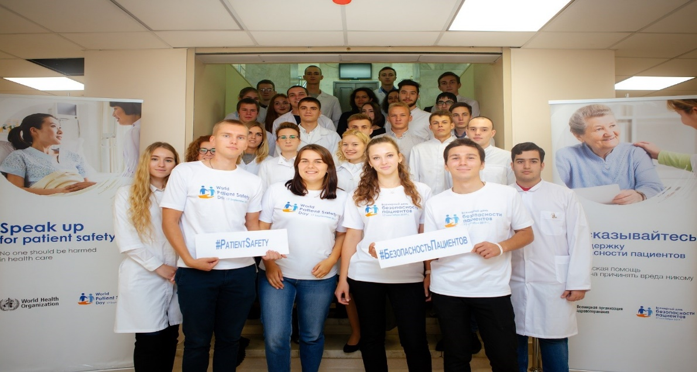
- Возможна дополнительная активность в виде организации челленджа в сети VK.Видео на тему «Почему безопасность важна?»

Проведение тематической пресс-конференции и выступления руководителей и представителей общеобразовательной организации
- Провести тематическую пресс-конференцию (брифинг) по вопросам безопасности пациентов
- Организовать выступление (интервью) руководителя образовательной организации на телевидении, радио, в печатных СМИ о ключевых направлениях обеспечения безопасности медицинской деятельности, о привлечении внимания пациентов к вопросам ответственности за собственное здоровье и формировании приверженности к лечению
- Обеспечить размещение информационных методических материалов на официальном сайте и в общедоступных местах образовательной организации
- Сопровождать публикацию информации, посвященной Всемирному дню безопасности пациентов, в социальных сетях хэштегами #ДеньБезопасностиПациентов #PatientSafetyDay
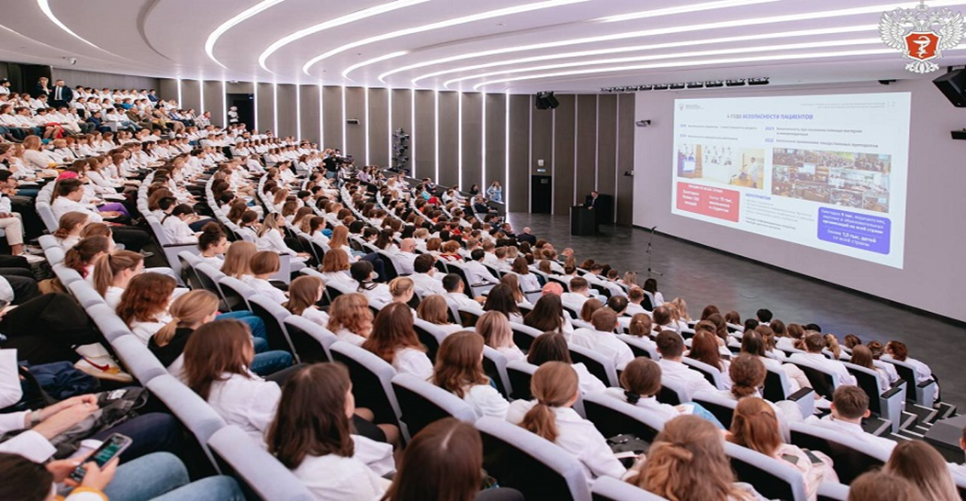

Проведение «Дня открытых дверей» для пациентов и их семей
Медицинские организации, успешно прошедшие сертификацию на соответствие стандартам Предложений (практических рекомендаций) Росздравнадзора, могут провести «День открытых дверей» для пациентов и их родственников – открытое мероприятие со свободным доступом и открытым форматом проведения. В рамках «Дня открытых дверей» пациентам и их родственникам будет представлена информация о том, что именно медицинская организация делает для того, чтобы они чувствовали себя в безопасности и получали положительный эмоциональный опыт при оказании медицинской помощи.
Возможно проведение данного мероприятия в онлайн-формате на собственной площадке МО.
Организация профессиональными сообществами тематических лекториев, в т.ч. с участием экспертов ФГБУ «Национальный институт качества» Росздравнадзора
В рамках данной активности профессиональным сообществам предлагается организовать тематические онлайн-лекции и активно привлекать слушателей к участию. Темы лекций могут быть смешанными, т.е. «безопасность пациентов и …», например, «влияние эмоционального выгорания медицинских работников на безопасность пациентов».
Вы можете обратиться в ФГБУ «Национальный институт качества» Росздравнадзора для поддержки мероприятия и привлечения к участию ведущих экспертов в области здравоохранения с целью обмена мнениями и предоставления комментариев по актуальным вопросам.

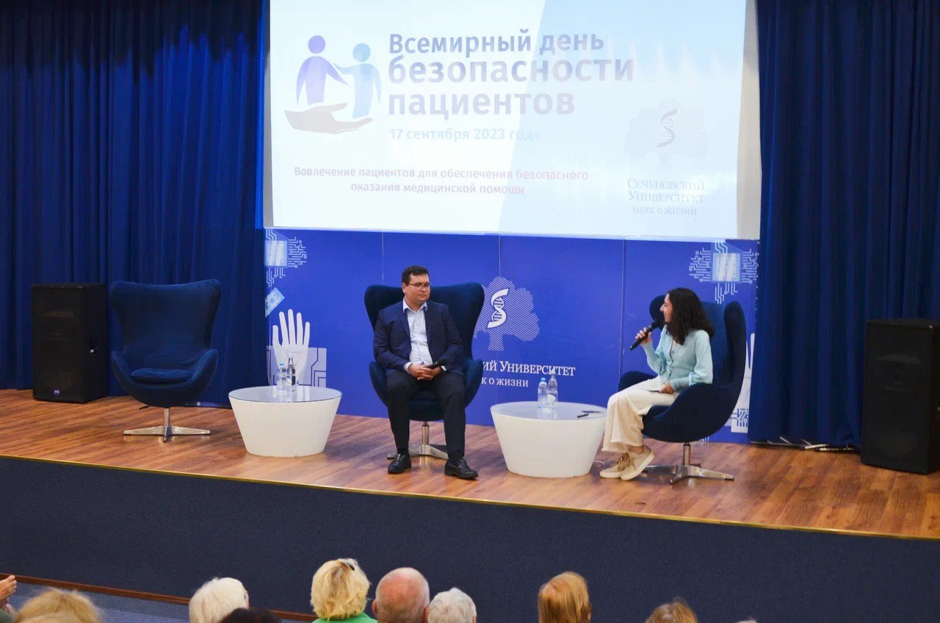
Приложение 2. Опыт проведения Всемирного дня безопасности пациентов прошлых лет
Впервые для отечественной практики в стенах Сеченовского Университета Минздрава России была проведена стратегическая сессия с пациентами. Это новый формат взаимодействия с пациентами. Ранее всегда изучалалась обратная связь через анкетирование, но поработать вместе над стратегиями развития с пациентами – новый и очень ценный опыт. Такая совместная работа позволяет не только получить медицинским организациям предложения по развитию своей деятельности, но и повысить информированность самих пациентов о том, что их роль в процессе получения качественной и безопасной медицинской помощи крайне высока.


В честь Всемирного дня безопасности пациентов по всему миру организуется подсветка зданий, исторических объектов и памятников оранжевым цветом. В текущем году эта традиция продолжится.

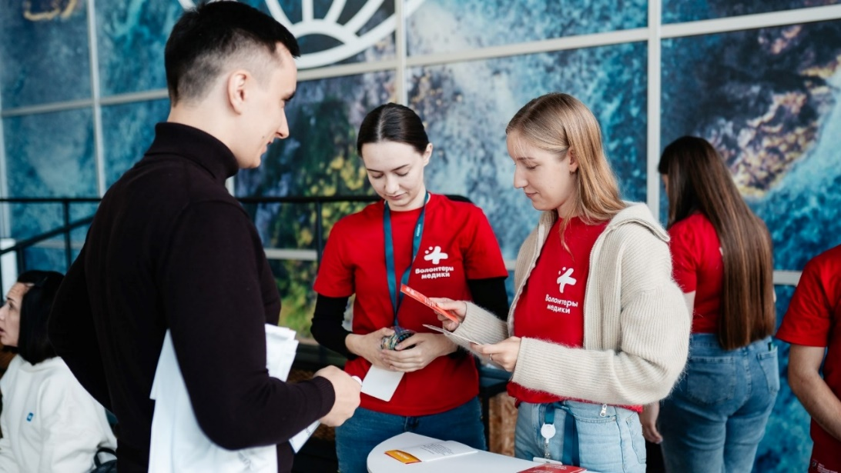
Ожидается проведение множества мероприятий, включая организацию информационно-разъяснительных встреч, презентацию целей Всемирного дня безопасности пациентов на будущий год, пресс-конференции, интерактивные занятия и многое другое. Все мероприятия, посвященные празднику, будут проводиться не только 17 сентября, но и в течение всего года.
